ПЕРВИЧНАЯ ПРОФСОЮЗНАЯ ОРГАНИЗАЦИЯ

МКОУ СОШ № 9

г.КИЗЛЯР РЕСПУБЛИКИ ДАГЕСТАН

 

2022 год

**ПРОФСОЮЗ РАБОТНИКОВ НАРОДНОГО ОБРАЗОВАНИЯ И НАУКИ РФ**

**ПЕРВИЧНАЯ ПРОФСОЮЗНАЯ ОРГАНИЗАЦИЯ МКОУ СОШ № 9 им.А.П.Гайдара**

**РАСПРЕДЕЛЕНИЕ ОБЯЗАННОСТЕЙ СРЕДИ ЧЛЕНОВ ПРОКОМА:**

**Председатель профкома:**

**Волошина Любовь Сергеевна**

**1.Организационно-массовая работа:**

**Омарова Патимат Магомедрасуловна**

Иваненко Татьяна Викторовна

Бешалиева Асият Алимхановна

**2.Социально-трудовые вопросы:**

**Татарханова Зумруд Рашидхановнуа**

Бровченко Анастасиа Григорьевна

**3.Уполномоченный по охране труда:**

**Абдуразакова Ирина Юрьевна**

Магомедгаджиев Гусейн Сагидалиевич

**4.Информационная работа:**

**Ганилова Индира Сергеевна**

Юсупова Саният Султанмагадовна

**5.Ревизионная комиссия:**

**Качмасова Динсара Умахановна**

Быкова Любовь Владимировна

Липка Анна Ивановна.

**6. Секретарь:**

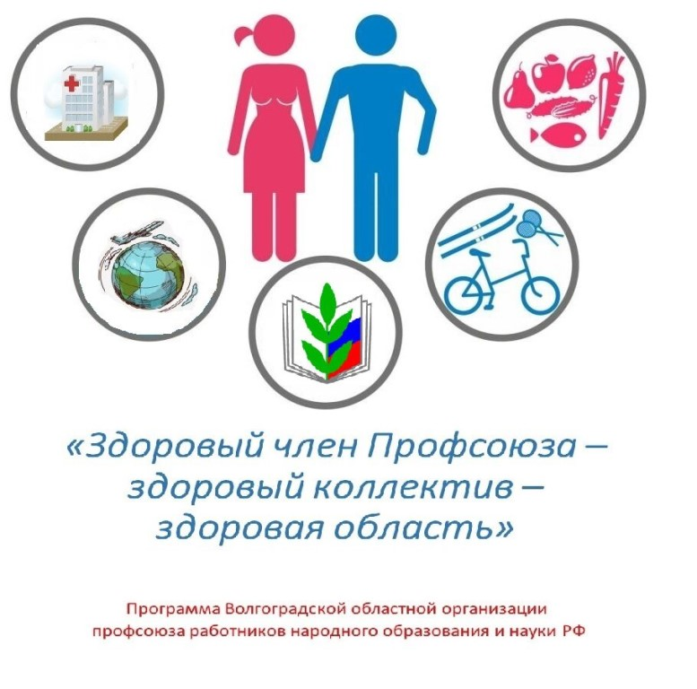Алипханова Заира Арслевдиновна

***Утверждено на заседании профкома,***

***протокол №_10_ от_14 января__2022г***

**ПЛАН**

**работы профсоюзного комитета**

**МКОУ СОШ 9 им.А.П.Гайдара на 2022 год*.***

**ЗАДАЧИ**

* ​ реализация уставных задач профсоюза по представительству и защите социально-трудовых прав и профессиональных интересов работников школы;
* ​ профсоюзный контроль соблюдения в школе законодательства о труде и охраны труда;
* организация приема в Профсоюз и учет членов профсоюза, осуществление организационных мероприятий по повышению мотивации профсоюзного членства;
* создание условий, обеспечивающих вовлечение членов Профсоюза в профсоюзную работу;
* укрепление здоровья и повышение жизненного уровня работников;
* информационное обеспечение членов Профсоюза, разъяснение мер , принимаемых Профсоюзом по реализации уставных целей и задач.

|  |  |  |  |
| --- | --- | --- | --- |
| № п\п | Мероприятия | Сроки выполнения | Ответственные |
| 1. **Общее собрание трудового коллектива** | | | |
| 1. | О совместной работе профсоюзного комитета и администрации школы по созданию безопасных условий труда, контроль за выполнением действующего законодательства в вопросах охраны труда.  Отчетно-выборное собрание. | август | Председатель ПК,  Члены ПК,  Члены Профсоюза |
| 2. | О выполнении членами профсоюза Правил внутреннего распорядка | октябрь | Председатель ПК. Администрация |
| 3. | О ходе работы  профсоюзной организации и администрации школы по выполнению условий коллективного договора. | декабрь | Председатель ПК. |
| 4. | Об  утверждении  графика отпусков  и плана работы на лето. | декабрь | Председатель ПК |
| 5. | О роли профсоюзной организации в создании благоприятного климата в коллективе и укреплении здоровья членов Профсоюза. | март | Председатель ПК |
| 6. | О работе школы в летний период и подготовке ее к новому учебному году. | май, сентябрь | Председатель ПК |
| 1. **Рассмотреть на заседании профкома следующие вопросы** | | | |
| 1. | Утверждение плана работы профсоюзной организации на 2022 учебный год.  Подписка на профсоюзное издание «Голос профсоюзов».  Утвердить локальные акты.  Утверждение сметы расходов на новый календарный год. | январь | Председатель ПК, члены ПК |
| 2. | Состояние охраны труда и техники безопасности в ОО.  Об оздоровлении членов профсоюза и их детей в летний период времени Поздравление к 23 февраля и 8 Марта.. | март | Администрация  Председатель ПК |
| 3. | Проверка и обследование технического состояния здания, кабинетов, мастерских, оборудования на соответствие правилам охраны труда.  Обучение председателя и уполномоченного по охране труда. | апрель | Председатель ПК, члены ПК |
| 4. | Сверка членов профсоюза, работа по привлечению в профсоюз.  Поощрение сотрудников школы по итогам года.  Отчет о выполнении коллективного договора.  Анализ плана повышения квалификации педагогических кадров. | май | Администрация  Председатель ПК, члены ПК |
| 5. | Планирование профсоюзных собраний на следующий учебный год.  Контроль за своевременной выплатой отпускных работникам ОУ.  Списки детей на получение путевок в оздоровительные лагеря.  Проверка профсоюзных билетов и личных карточек членов Профсоюза. | июнь | Председатель ПК, члены ПК |
| 6. | Организация отдыха членов коллектива. | июль | Председатель ПК, члены ПК |
| 7. | Согласование расписания уроков.  Содействие медицинскому осмотру работников ОУ.  Отчетное собрание.  Проверка документов ППО. | август | Администрация  Председатель ПК, члены ПК |
| 8. | Проверка трудовых книжек. | сентябрь | Председатель ПК, члены ПК |
| 9. | Торжественные мероприятия, посвященные «Дня учителя».  Чествование ветеранов труда «День пожилого человека».  Работа с молодыми специалистами.  Проверка инструкций по охране труда (наличие подписей работников ОУ) | октябрь | Члены ПК  Председатель ПК |
| 10. | Проверка финансовой документации.  Работа над коллективным договором.  Семинар по юридическим вопросам. | ноябрь | Администрация  Председатель ПК, члены ПК  Коллектив |
| 11. | Совместно с администрацией рассмотреть график предоставления отпусков учителям и сотрудникам школы на летний период 2022 год.  Составление сметы на 2022 год.  Подготовка к проведению праздника Нового года. | декабрь | Администрация  Председатель ПК, члены ПК  Коллектив |
| 12. | Разбор заявлений сотрудников ОО. | по мере поступления | Администрация  Председатель ПК |
| 13. | Рассмотрение заявлений на выделение материальной помощи. | в течении года | Председатель ПК |
| 1. **Работа по социальному партнерству и защите трудовых прав и профессиональных интересов членов Профсоюза** | | | |
| 1. | Совместно с администрацией школы проанализировать НСОТ | Ноябрь, декабрь | Администрация |
| 2. | Организовать проверку обеспеченности работников средствами пожарной безопасности. | Январь | Администрация |
| 3. | Согласование инструкций по охране труда. | По мере необходимости | Председатель ПК, и члены ПК |
| 4. | Участие в распределение нагрузки на новый учебный год. | Апрель-май | Председатель ПК |
| 5. | Оказание членам профсоюза консультативной, юридической и других видов помощи. | По мере обращения | Председатель ПК, и члены ПК |
| 6. | Участие в определение режима работы в период летних каникул. | Май-август | Члены ПК |
| 1. **Организационно-массовая работа** | | | |
| 1. | Провести для новых членов коллектива «Посвящение в коллектив». | Август | Председатель ПК, и члены ПК |
| 2. | День Знаний. Приглашение ветеранов педагогического труда на торжественную линейку. | Сентябрь | Председатель ПК, и члены ПК |
| 3. | Организовать чествование юбиляров педагогического труда. | В течении года | Председатель ПК, и члены ПК |
| 4. | Организовать празднование Дня пожилого человека и Дня учителя | Октябрь | Председатель ПК, и члены ПК |
| 5. | Организация встречи и поздравления ветеранов ВОВ, тружеников тыла. | Апрель-Май | Председатель ПК, и члены ПК |
| 6. | Организовать посещение выездных спектаклей, концертов, экскурсий, походов. | В течении года по особому графику | Председатель ПК, и члены ПК |
| 7. | Оформить профсоюзный уголок. Обеспечить своевременное информирование членов Профсоюза и важнейших событиях в жизни Профсоюза, районной организации Профсоюза, профорганизации школы | По мере необходимости | Члены ПК |
| 8. | Обеспечить своевременное оформление протоколов заседаний профкома, профсоюзных собраний | По мере необходимости | Председатель ПК и члены ПК |

**Председатель ПК /Волошина Л.С./**